МБДОУ детский сад «Зёрнышко»

Деловая игра для педагогов ДОУ
по развитию речи детей дошкольного возраста
«Педагогический экспресс»

Подготовил: учитель-логопед
Муравьева И. С.

д. Макасово, 2020 г.
Цель: создание информационного пространства для обмена педагогическим опытом и повышения профессиональной компетентности, мастерства педагогов ДОУ по развитию речи детей.
Задачи:
- Повышать знания, профессиональную компетентность, педагогическое мастерство воспитателей и специалистов ДОУ в осуществлении задач речевого развития;
- Развивать умение обсуждать и согласовывать предложенные вопросы, задания.
- Развивать творческую активность участников.
Ход мероприятия
Квик-настройка:
В дошкольном возрасте ребёнок впервые открывает для себя мир. Это мир людей, их дел, взаимоотношений. Это мир предметов, их особенностей, назначения. Это мир, в котором всё подчиняется определенным закономерностям, всё взаимосвязано друг с другом.
Стремясь понять окружающее, дети обращаются к взрослым со своими бесконечными «почему?» и «зачем?».
Сегодня мы собрались, чтобы поделиться своими знаниями и умениями в области развития речи у детей дошкольного возраста, а так же повысить свою педагогическую компетентность в данном направлении.
Я приглашаю вас на деловую игру, которая называется «Педагогический экспресс». А так же нужно выбрать экспертов, которые будут следить за правильностью выполнения заданий, в конце игры подведут итог: насколько методически педагоги подготовлены в области речевого развития дошкольников. Надеюсь, что наша игра поможет привнести в вашу педагогическую деятельность что-то новое интересное.
1 станция - Теоретическая
Конкурс «Блиц».
Задание: за 1 минуту участники должны ответить на максимальное число вопросов.
  - Назовите формы речи? (диалогическая и монологическая)
- Какие умения развиваются в диалоге? (выслушать собеседника, задать вопрос, ответить в зависимости от контекста)
- Сколько лап у двух котов? (восемь).
- Самое умное живое существо на планете (человек).
- Что тяжелее: один килограмм ваты или один килограмм железа? (одинаково).
- Речь одного собеседника, обращенная к слушателям. (монолог)
- Каким цветом обозначаем гласные звуки? (красным).
- Дайте характеристику звуку «Р» (согласный, твердый, звонкий, непарный).
- Назовите структуру повествования. (завязка, кульминации, развязка)
- Какой главный артикуляционный орган у человека? (Язык)
- Рассказ сюжет, которого развертывается во времени. (рассказ повествование)
- Назовите буквы, которые состоят из двух звуков (я, ё, ю, е).
- Чем заканчивается «лето» и начинается «осень» (буквой «о»).
- Как называется текст, в котором идет перечисление признаков, свойств, качеств, действий? (описание)
- Каким цветом обозначается символ согласного мягкого звука? (зеленым).
- Ведущий прием в средней группе используемый при составлении рассказа по картине. (образец воспитателя)
- Назовите слово из четырех слогов (н-р, велосипед).
2 станция - Литературная страничка
Ведущий зачитывает вопросы, кто отвечает правильно, тот получает жетон..
Для первой команды
1. Автор сказки «Красная Шапочка». (Шарль Перро.)
2. Назовите украинскую сказку, созвучную по сюжету русской народной сказке «Теремок». («Рукавичка».)
3. Советские писатели, создававшие произведения о природе для детей. (Сладков, Бианки, Чарушин.)
4. Автор сказки «Гадкий утенок». (Ганс Христиан Андерсен.)
5. Какой сказочный герой посадил деньги, думая, что вырастет денежное дерево и останется только собрать урожай? (Буратино.)
6. Назовите наиболее известные сказки А. С. Пушкина. («Сказка о рыбаке и рыбке», «Сказка о спящей царевне и о семи богатырях», «Сказка о царе Салтане», «Сказка о попе и о работнике его Балде».)
7. Самый высокий герой Сергея Михалкова. (Дядя Степа.)
8. О каком зверьке С. Маршак создал сказку в умном и глупом варианте? (О мышонке.)
9. Из какого произведения эти строки: Вдруг откуда-то шакал на кобыле прискакал: «Вот вам телеграмма от гиппопотама!» («Айболит» К. И. Чуковского.)
10. Сказка, в которой девочка сначала ела только пшеничные пирожки, а потом полюбила и ржаные. («Гуси-лебеди».)
11. Почему Серая Шейка не улетела на юг вместе со всей стаей? (Лиса повредила ей крыло.)
12. Кто такие «Крылатый, мохнатый да масленый»? (Воробей, мышонок и блин.)
13. Автор сказки «Серебряное копытце»? (Бажов.)
14. В какой сказке содержится предупреждение о том, что нельзя пить сырую воду? («Сестричка Аленушка и братец Иванушка».)
15. Про какую царевну говорили, что она «едет в коробчонке»? («Царевна-лягушка».)
3 станция «Сказка ложь, да в ней намек»
Инсценировка
Ведущий: Сказка является мощным средством для речевого, познавательного художественно-эстетического развития ребенка. Сказка помогает детям понять, что такое добро и зло, смелость и трусость, милосердие и жестокость, упорство и малодушие. Дети легко узнают сказки по персонажам, отрывкам, иллюстрациям. Вам будет задание сложнее: надо показать инсценировку какой-нибудь сказки при помощи невербальных средств общения (жестов, пантомимики, мимики); наши эксперты должны догадаться, что это за сказка.
Такие задания развивают у детей творчество, воображение. Дети становятся более свободными, раскрепощенными.
4 станция «Фантазируем»
“Сочини рассказ”.
Даны слова на выбор:
ФЛАГ, ВОРОТНИК, ВЕСНА, НОС, ОБРУЧ,
АНШЛАГ, КЛОУН, АПЛОДИСМЕНТЫ, РЕБЁНОК, АРБУЗ.
Используя эти слова в любом порядке нужно сочинить рассказ.
Педагоги работают 2 - 3 минуты, затем представляют свои рассказы.
5 станция «Разгадай кроссворд»
Кроссворд
1. По вертикали Речь, рассказ одного человека.
2.По горизонтали. Создание нового слова на базе другого однокоренного слова при помощи приставки, суффикса.
2.По вертикали. Часть речи, обозначающая предмет, объект, явление.
3. По вертикали. Вид рассказа, который начинается с общего определения и названия предмета или объекта, затем идет перечисление признаков, свойств, качеств, завершается итоговой фразой, дающей оценку предмету или высказывающей отношение к нему.
4. По вертикали. Небольшое литературное произведение в прозе, описание, повествование, история.
5.По горизонтали. Метод, используемый воспитателем на занятиях по развитию речи, при котором используются вопросы, объяснение, беседа, рассказ воспитателя.
6. По горизонтали. Слова, различные по своему звучанию, но близкие по значению.
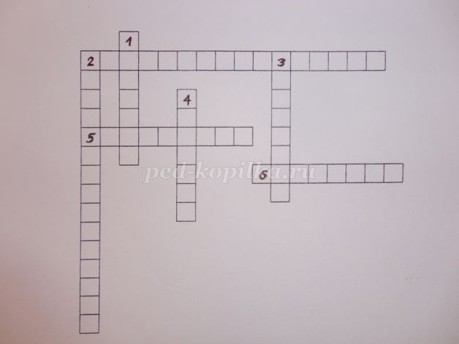
Ответы: 1.Монолог. 2 по горизонтали. Словообразование. 2 по вертикали. Существительное. 3.Описание. 4.Рассказ. 5.Словесный. 6.Синонимы.
Вывод
Жюри подводит итоги
Правильная культурная речь является обязательным элементом общей культуры человека. Не случайно считается что речь человека-это его визитная карточка, поскольку от того насколько грамотно он выражается зависит успех не только в повседневном общении, но и в профессиональной деятельности. Постоянное совершенствование своей речи - это залог успешности работы по речевому развитию в ДОУ

